- Yukarıda gösterilen terimleri aşağıdaki tabloda yer alan tanımlara doğru bir şekilde yerleştirin. (15P)
iletişim
teknoloji
bilgi
İnsanoğlunun tasarlayarak ürettiği veya uygulamaya koyduğu her türlü faydalı veya zararlı alet ve araçlara ………………………….. denir.
Bilginin bir göndericiden bir alıcıya aktarılma sürecine ………………………. denir.
Öğrenme, araştırma ya da gözlem yoluyla elde edilen gerçeklere …………………….. denir.

- Aşağıdaki gösterilenlerden hangileri sadece işitsel bilgi ve iletişim teknolojileri araçlarındandır? (15P)
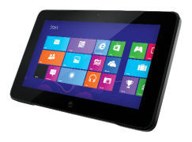 | 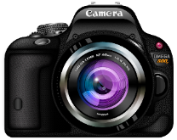 | 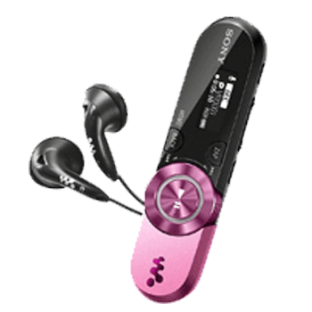
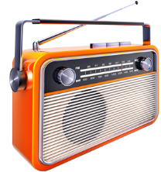 | 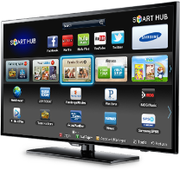 | 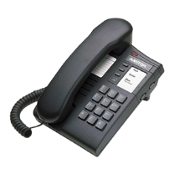
① ……………………………….........................
② ……………………………….........................
③ ……………………………….........................
- Teknolojik aletler kullanılarak yapılan yanlış yada zarar verici eylemler ne olarak adlandırılır? (10P)
…………………………………………………………………………
- Google Drive için aşağıdakilerden hangisi söylenebilir? (10P)
  - Donanımdır.
  - Antivirüs yazılımıdır.
  - E-portfolyo web uygulamasıdır.
  - Solucan
- Aşağıdakilerden hangisi bir bilişim suçu değildir? (10P)
  - Kredi kartı dolandırıcılığı yapmak
  - Pornografik içerikli DVD kopyalamak.
  - Şirketlere ait web sayfalarının alan adının izinsiz alınması
  - Başkalarının adına e-posta göndererek özellikle ticari ve özel ilişkileri zedeleme.
- Aşağıda Google Drive sayfa görünümü verilmiştir. YENİ düğmesi ile aşağıdakilerden hangisini oluşturabiliriz? (10P)
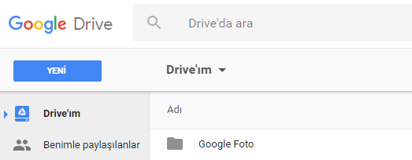
  - Doküman
  - Resim
  - Video
  - Ses
- Aşağıda bilişim suçlarına karşı alınabilecek önlemler verilmiştir. Doğru olan ifadelere D, yanlış olan ifadelere Y yazınız. (20P)
Yasadışı siteler ile ilgili şikayetlerinizi 155@iem.gov.tr adlı e-posta adresine iletin.
Özel güvenlik önlemleri almadan Internet’e bağlanmayın.
Internet ortamında tanıştığınız kişilere kredi kartı bilgilerinizi verebilirsiniz.
Sanal ortamda yazışmalarınızda log kaydı tutmanız yararınıza olacaktır.

- Yapılan bir araştırmadan elde edilen bilgilerin, anlatılacak bir konunun, iletilecek bir mesajın sözlü ve görsel olarak dinleyicilere powerpointte hazırlanan bir dosya ile aktarılmasına ne denir? (10P)
………………………………..........................................

